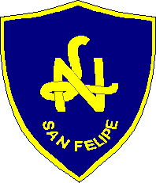 (SEMANA del 28 /09 al 02/10)
ARTE CUARTOS A Y B
Objetivo de la clase: Realizar bocetos de personajes mitológicos
Observa las siguientes imágenes de Chiloé y de algunos de sus mitos.
Chiloé (Isla del sur de Chile)
Mito: Se refiere a un relato de hechos maravillosos cuyos protagonistas son personajes sobrenaturales (dioses, monstruos) o extraordinarios (héroes).
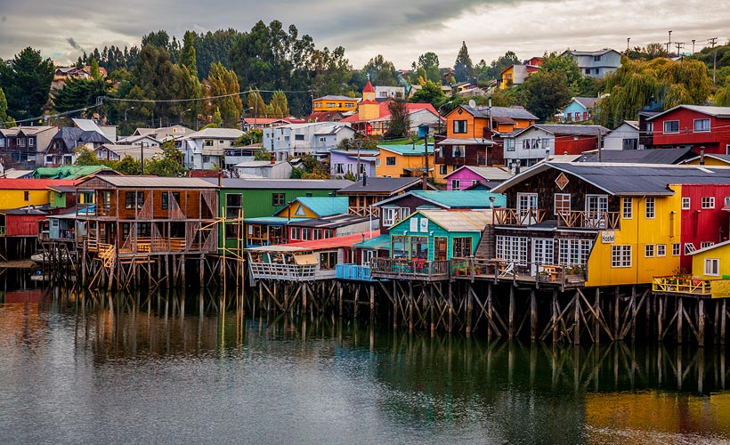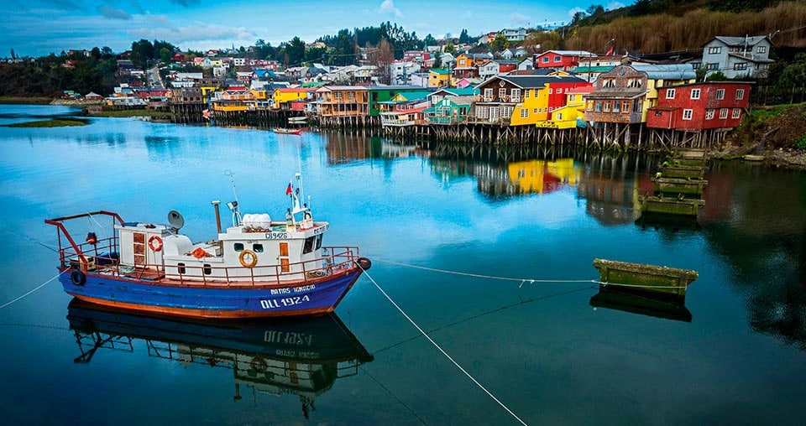
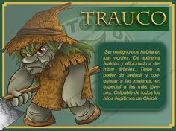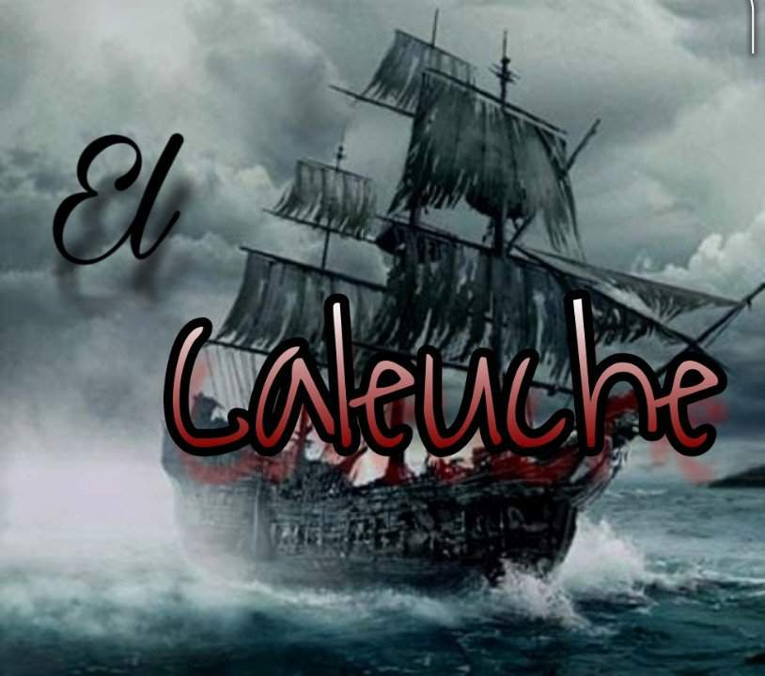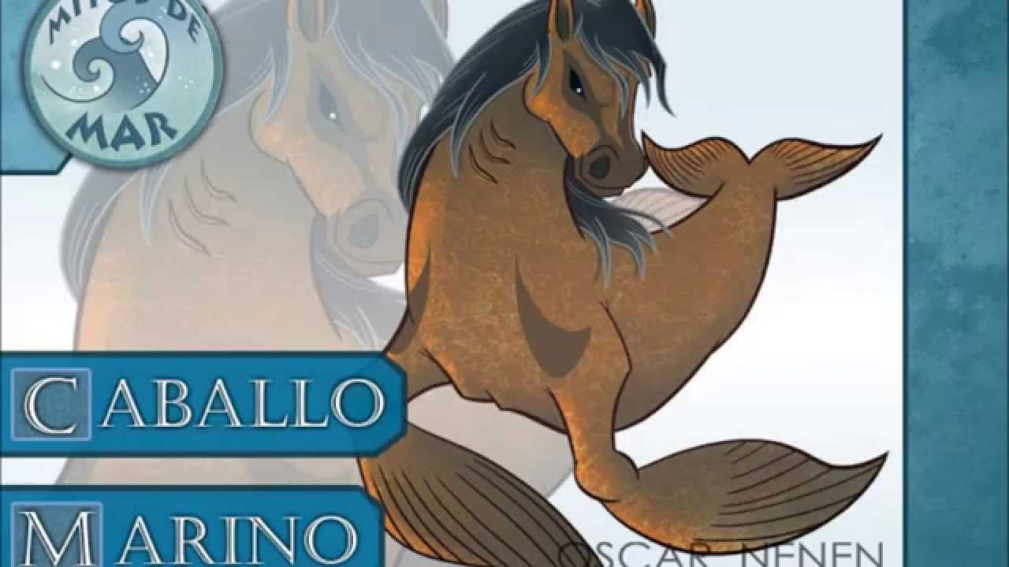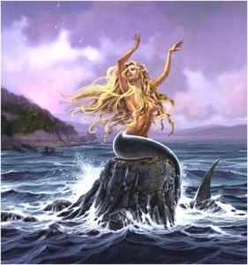

Piensa:
¿Cómo será el lugar donde vive el Trauco?
¿Cómo será el lugar donde vive la Pincoya?
¿Qué personajes podríamos encontrar en El Caleuche?
¿Cómo será el lugar donde vive el caballo marino?
Elige uno de estos cuatro mitos y realiza un dibujo de qué más te llamo la atención.

Nota: Enviar foto
Guardar en carpeta
(SEMANA del 05/10 al 09/10)
ARTE CUARTOS A Y B
Objetivo de la clase: Crear personajes importantes de una leyenda.
Observa estas imágenes.
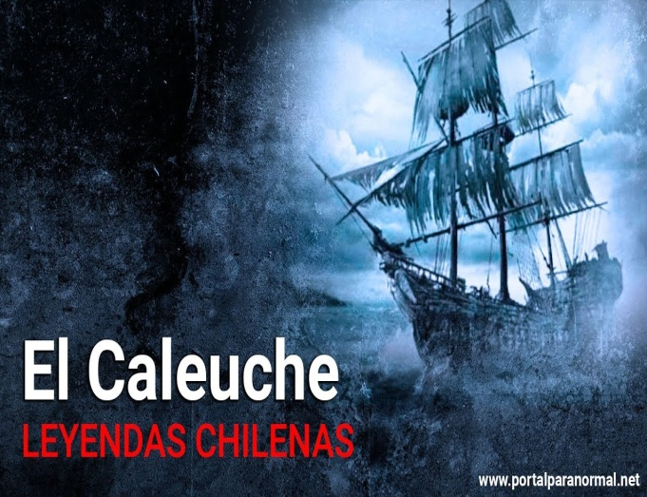

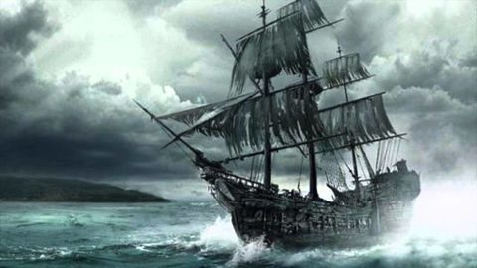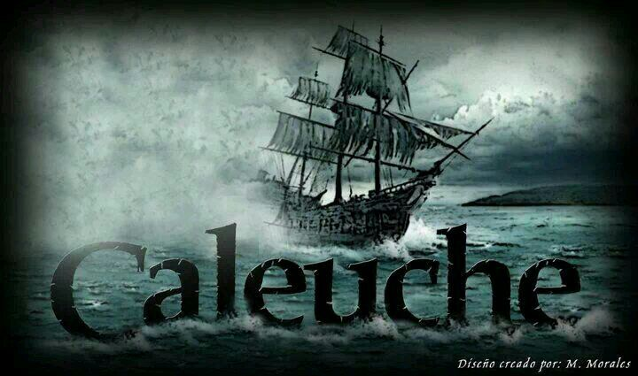
Con cartón y material de reciclado realiza la confección del barco fantasma “El Caleuche”
Modela con Plasticina los personajes que podríamos encontrar en este barco.
Encaso de no tener material reciclado (Puedes dibujarlos)

.

Nota: Enviar foto
Guardar en carpeta.

